«МИНИСТЕРСТВО НАУКИ И ВЫСШЕГО ОБРАЗОВАНИЯ РОССИЙСКОЙ ФЕДЕРАЦИИ
Федеральное государственное бюджетное образовательное учреждение
высшего образования

«Уральский государственный экономический университет»»
(УрГЭУ)

ОЦЕНКА РЫНОЧНОЙ СТОИМОСТИ ЗЕМЕЛЬНОГО УЧАСТКА
(МЕСТОПОЛОЖЕНИЕ: Г. КРАСНОЯРСК)
Курсовая работа по дисциплине
«Оценка земельных ресурсов и объектов недвижимости»

Исполнитель: Лебедева Кристина Евгеньевна
студент группы ИНО ЗБ ЗИК 21-2
Научный руководитель: Титовец А.Ю., ст. преподаватель
Нормоконтролер: Титовец А.Ю., ст. преподаватель

Предварительная оценка:__________
Допуск к защите:_________________
Дата защиты:____________________
Оценка:_________________________

Екатеринбург
2022
СОДЕРЖАНИЕ

 | Введение
1 | Теоретически основы оценки стоимости земельного участка
1.1 | Оценка земельного участка: понятие и сущность
1.2 | Основные методы оценки стоимости земельного участка
2 | Анализ факторов и условий, влияющих на стоимость земельного участка
2.1 | Анализ показателей социально-экономического развития Красноярского края и города Красноярска | ..
2.2 | Анализ земельного рынка города Красноярска | ..
3 | Определение рыночной стоимости земельного участка | ..
3.1 | Описание объекта оценки | ..
3.2 | Расчет рыночной стоимости объекта недвижимости | ..
 | Заключение | ..
 | Список использованных источников | ..
 | Приложения

ВВЕДЕНИЕ

Актуальность выбранной темы исследования обуславливается рядом обстоятельств:
во-первых, обострением проблем развития земельных отношений в условиях осуществляемых рыночных преобразований;
во-вторых, необходимостью совершенствования подходов к оценке земельных участков;
в-третьих, необходимостью совершенствования нормативно-правового регулирования оценочной деятельности».
Цель курсовой работы - определить рыночную стоимость земельного участка различными методами и сравнить полученные результаты, исходя из современной экономической ситуации.
Исходя из поставленной цели, можно сформулировать следующие задачи курсовой работы:
- представить описание объекта оценки – земельного участка;
- провести анализ факторов и условий, влияющих на рыночную стоимость земельного участка;
- проанализировать показатели развития земельного рынка субъекта Российской Федерации и муниципального образования, в пределах которого расположен земельный участок;
- определить рыночную стоимость земельного участка на основе применения различных методов оценки.
Объект исследования - земельный участок, расположенный в г. Красноярске …
Предмет исследования - рыночная оценка стоимости земельного участка.
Информационная база курсовой работы включает: нормативно-правовые акты, статистические материалы, труды ведущих отечественных и зарубежных авторов, посвященные проблемам экономической оценки земельных ресурсов, статьи, опубликованные в периодических изданиях, а также Интернет-ресурсы.
Курсовая работа состоит из введения, трех глав основного текста, заключения, списка использованных источников, приложений. Содержание работы изложено на ____ страницах машинописного текста, и включает _____ рисунков, ____ таблиц. Список использованных источников состоит из ____ наименований.

1 ТЕОРЕТИЧЕСКИ ОСНОВЫ ОЦЕНКИ СТОИМОСТИ ЗЕМЕЛЬНОГО УЧАСТКА

1.1 Оценка земельного участка: понятие и сущность

Происходящие в Российской Федерации процессы перехода к рыночной модели экономики возродили право частной собственности и свободу предпринимательства, позволяющие субъектам рынка владеть, распоряжаться и пользоваться объектами недвижимости: зданиями, сооружениями, а также земельными участками различного целевого назначения.
Земля, как объект рыночных отношений, занимает уникальное положение во всей системе предпринимательской деятельности людей и общества в целом. Земельные отношения выражают отношения между органами государственной власти, органами местного самоуправления, юридическими лицами, гражданами по поводу владения, пользования и распоряжения землями, а также по поводу государственного управления земельными ресурсами.
Недвижимость - это физические объекты с фиксированным местоположением в пространстве и все, что неотделимо с ними связано как под поверхностью, так и над поверхностью земли или все, что является обслуживающим предметом, а также права, интересы и выгоды, обусловленные владением объектами. Под физическими объектами понимаются нерасторжимо связанные между собой земельные участки и расположенные на них строения.
Согласно ст. 130 ГК РФ к недвижимому имуществу относятся земельные участки, участки недр и все, что прочно связано с землей, объекты, перемещение которых без несоразмерного ущерба их назначению невозможно, в том числе здания, сооружения, объекты незавершенного строительства.
К недвижимым вещам относятся также подлежащие государственной регистрации воздушные и морские суда, суда внутреннего плавания. Законом к недвижимым вещам может быть отнесено и иное имущество.
Земельный участок как объект права собственности и иных предусмотренных настоящим Кодексом прав на землю является недвижимой вещью, которая представляет собой часть земной поверхности и имеет характеристики, позволяющие определить ее в качестве индивидуально определенной вещи, согласно часть 3 статьи 6 ЗК РФ.
Земельный участок - часть поверхности земли, имеющая фиксированную границу, площадь, местоположение, правовой статус и другие характеристики, отражаемые в государственном земельном кадастре и документах государственной регистрации прав на землю.
Федеральным законом «О государственной регистрации недвижимости» определено, что важнейшими характеристиками земельных участков являются местоположение границ и его площадь. При установлении границ участка определяется площадь участка, что позволяет индивидуализировать конкретный участок в качестве самостоятельного объекта недвижимого имущества.
Индивидуализация земельного участка, как объекта недвижимости, невозможна без описания его характеристик:
1) Физические (технические) характеристики.
Основной объем информации о количественных и качественных свойствах участка содержится в физических (технических) характеристиках.
В качестве обязательных элементов физических характеристик выступают:
- Местоположение участка земли. Под местоположением участка законодательство понимает координаты характерных точек его границ, то есть точек изменения описания границ участка и деления их на части.
- Площадь и размеры участка земли. При установлении границ участка определяется площадь участка, что позволяет индивидуализировать конкретный участок в качестве самостоятельного объекта недвижимого имущества.
- Адрес. Присвоение адреса происходит после постановки участка на кадастровый учет.
- Топографические и качественные свойства участка. Включают в себя описание поверхностного и подпочвенного слоя земли, ландшафта, контуров и иных топографических данных.
2) Характеристика правового статуса земельного участка.
- Сведения о правообладателях земельного участка. Данная информация содержится в правоустанавливающих документах, удостоверяющих определенный вид землепользования. К таким документам относятся свидетельство о регистрации права, договоры, решения о предоставлении участка.
- Сведения о категории земель, целевом назначении и разрешенных видах пользования участком земли. Категория и целевое назначение земель определяется на стадии проведения кадастрового учета. Виды разрешенного использования земельного участка определяются правообладателем самостоятельно исходя из категории земель, к которой принадлежит участок.
- Вид и форма права на земельный участок. Так как земельные участки являются объектами недвижимости, они могут принадлежат лицу на любом вещном праве, предусмотренном законодательством.
- Наличие ограничений, обременений и сервитутов в отношении участка. Данные виды ограничения прав устанавливаются решением уполномоченных органов или соглашением сторон сделки.
3) Экономические характеристики.
- Кадастровая стоимость земли. Этот обязательный показатель рассчитывается в ходе проведения кадастровых работ, используется для целей налогообложения. Изменение кадастровой стоимости допускается в судебном порядке.
- Рыночная стоимость земли. Не является обязательным показателем, определяется по мере возникновения необходимости заинтересованными сторонами. Используется для определения цены предполагаемой сделки с земельным участком.
4) Дополнительные характеристики.
Дополнительные характеристики земельного участка не являются обязательными, а их перечень может увеличиваться или уменьшаться в зависимости от содержания правоотношения. Наиболее важными такими характеристиками являются:
- Экологическая обстановка по месту нахождения земельного участка. Имеет существенное значение в случаях приобретения земли гражданами для личного пользования, проживания.
- Логистические (транспортные) показатели. Позволяют определить доступность земельного участка для транспортной инфраструктуры. Является важной информацией для земельных участков, используемых как в экономическом обороте, так и для целей личного пользования.
- Геологические показатели. В ряде регионов данные этого показателя позволяют определить сейсмичность места расположения участка, что напрямую влияет на будущую цель использования под строительство.
- Иные показатели. Заинтересованные стороны и правообладатели участков вправе выявлять и устанавливать иные характеристики, имеющие значение для определения его свойств.
Как объекту гражданских правоотношений, земельному участку свойственны такие черты, которые позволяют охарактеризовать его как вещь:
1) Оборотоспособность. Способность отчуждаться или переходить от одного лица к другому в порядке универсального правопреемства (наследование, реорганизация юридического лица).
2) Отнесение его законом к недвижимому имуществу. В связи с этим подлежат обязательной государственной регистрации право собственности на земельный участок, его ограничение, переход и прекращение.
3) Индивидуальная определенность. Индивидуально определенные вещи отличаются конкретными, только им присущими характеристиками.
4) Возможность его отнесения как к делимым, так и к неделимым вещам.
Делимым является земельный участок, который может быть разделен на части, каждая из которых после раздела образует самостоятельный земельный участок, разрешенное использование которого может осуществляться без перевода его в состав земель иной категории.
5) Непотребляемость. Это дает им возможность служить объектом аренды и других сделок по временному пользованию чужим имуществом.
Земельные участки, обладая вышеперечисленными свойствами, включаются в хозяйственный оборот и выступают в качестве объектов различных имущественных прав, как вещных, так и обязательственных.
Оценка недвижимости - это комплекс мероприятий, направленный на определение стоимости объекта или прав в отношении предмета оценки.
Оценка недвижимости проводится независимыми экспертами, деятельность которых регламентируется Федеральным законом РФ № 135 «Об оценочной деятельности».
Профессиональные оценщики - это физические лица, которые являются полноправными членами одной из саморегулируемых организаций оценщиков и застраховали свою ответственность согласно требованиям действующего законодательством об оценочной деятельности.
Этапы проведения оценки недвижимости:
- постановка задачи;
- сбор и обработка данных;
- оценка стоимости земельного участка;
- согласование;
- составление отчета об оценке.
Оценочная деятельность – профессиональная деятельность субъектов оценки направленная на установление в отношении объектов оценки рыночной, кадастровой или иной стоимости.
Основой правового регулирования оценочной деятельности в Российской Федерации является ФЗ «Об оценочной деятельности в Российской Федерации» от 29.07.1998 г. № 135-ФЗ.
Оценочная деятельность регулируется государством, а также в значительной степени саморегулируемыми организациями.
Оценочной деятельностью занимаются профессиональные оценщики.
Оценка земельных участков, прежде всего, необходима для удовлетворения потребностей развивающегося рынка земли. При этом земля и другие природные ресурсы могут отчуждаться и переходить от одного лица другому в той мере, в какой их оборот допускается законами о земле и других природных ресурсах.
Чаще всего необходимость в проведении оценки земельного участка возникает при:
1) Купле-продаже, дарении, оформления наследства.
2) Имущественных спорах в суде.
3) Получение кредита в банке под залог земли.
4) Покупка земельного участка в кредит.
5) Страхование.
6) Внесение в уставной капитал или другие операции с юридическим лицом.
7) Оспаривание кадастровой стоимости.
Оценка участка земли имеет свою специфику, связанную с тем, что при осуществлении процедуры имеют значение не только физические, но и юридические характеристики объекта.
К юридическим характеристикам относится, категория оцениваемых земель.
Оценка стоимости представляет собой основу для того что бы принять эффективное решение не только в государственном, но и в частом экономическом секторе. На сегодняшний день оценочная деятельность развивается, и становиться одним из важных аспектов для развития гражданского общества и рыночных отношений. Оценочная деятельность развивалась вместе с рынком, на сегодняшний день уже сформирована как отдельная самостоятельная сфера экономической деятельности. Сформировался единый рынок оценочных услуг.
Независимая оценка земельного участка учитывает и другие факторы, такие как месторасположение участка, его удаленность от городского или районного центра, наличие проведенных коммуникаций, престижность района, рекреационные характеристики, наличие водных ресурсов и многие другие. При этом каждый фактор имеет различную степень влияния для земель разных категорий: при оценке сельскохозяйственных земель наиболее важны одни критерии, а при оценке земель населенных пунктов - другие.
Для оценки участка необходимо подготовить следующие документы:
1) Правоустанавливающий документ на объект оценки;
2) Кадастровый паспорт;
3) Информацию о существующих ограничениях по использованию конкретного участка;
4) Данные о наличии и текущем состоянии всех проведенных инженерных коммуникаций.
Также при наличии этих документов лицо, обратившееся за оценкой стоимости земельного участка, должно предоставить сведения о ставке арендной платы и выплачиваемых налогов и договор об аренде.
Порядок процедуры оценки земельного участка:
• Заключение договора на оценку объекта.
• Сбор и анализ необходимой информации, как о физическом, так и о юридическом состоянии объекта.
• Выбор методов оценки и проведение требуемых расчетов.
• Определение итоговой стоимости земельного участка.
• Составление официального отчета о выполненной процедуре.
По окончании оценки собственник получает на руки письменный отчет о выполненной процедуре, который имеет доказательную силу. Основные требования, как к порядку самой процедуры, так и к оформлению ее результатов изложены в Федеральном законе, а также в стандартах оценки.

1.2 Основные методы оценки стоимости земельного участка

В Российской Федерации используется классификация методов оценки недвижимости. В соответствии с ней различают затратный, доходный и рыночный подходы, на основе которых определяются различные виды стоимости объекта: рыночная, инвестиционная, восстановительная, стоимость замещения.
Существует три базовых подхода к определению стоимости объекта оценки, в рамках которых используются различные методы.
1) Сравнительный подход - совокупность методов оценки стоимости объекта оценки, основанных на сравнении объекта оценки с объектами – аналогами объекта оценки, в отношении которых имеется информация о ценах сделок с ними. Объектом – аналогом объекта оценки для целей оценки признается объект сходный объекту оценки по основным экономическим, материальным, техническим и другим характеристикам, определяющим его стоимость.
Такой подход оправдан с той точки зрения, что потенциальный покупатель прежде, чем принять решение о покупке объекта недвижимости, проанализирует текущее состояние рынка и придет к заключению о возможной цене предлагаемого объекта, учитывая все его достоинства и недостатки относительно других объектов.
Математическая модель оценки объекта недвижимости с использованием метода рыночных сравнений может быть представлена в виде следующей формулы:
$\sum_{i=1}^{k}{C_{oi}W_{i}=C_{o}}$ , (1)
где k – количество аналогов;
С_{o} – оценка рыночной стоимости объекта оценки;
C_{oi} – оценка рыночной стоимости объекта оценки с использованием информации о цене i–го аналога;
W_{i} – вклад i-го аналога в стоимость объекта оценки.
Сравнительный (рыночный) подход основан на анализе информации о продаже аналогичных объектов недвижимости. Данный подход объективен при наличии достаточно большого объема достоверной информации и требует постоянного формирования базы данных, включающей обширную информацию о ценах и характеристиках проданных объектов, по недавно совершенным сделкам.
Для анализа сделок, осуществленных с объектами, сопоставимыми с оцениваемым, необходимо выявить сегмент рынка и идентифицировать оцениваемый объект.
Сравнительный подход при оценке недвижимости включает в себя два метода:
- метод сравнения продаж;
- метод валового рентного мультипликатора.
Метод сравнения продаж основан на сопоставлении и анализе информации о продаже аналогичных объектов недвижимости.
Основополагающим принципом метода сравнения продаж является принцип замещения: при наличии на рынке нескольких объектов рациональный инвестор не заплатит за данный объект больше стоимости недвижимости аналогичной полезности.
Данный метод является объективным лишь в случае наличия достаточного количества сопоставимой и достоверной информации по недавно прошедшим сделкам.
Метод сравнения продаж включает несколько этапов.
Первый этап. Выбор объектов недвижимости - аналогов. Для более объективной оценки необходим анализ не менее 3–5 сопоставимых продаж.
Второй этап. Оценка поправок по элементам и расчет скорректированной стоимости единицы сравнения.
Третий этап. Расчет стоимости всего объекта недвижимости посредством умножения стоимости единицы сравнения на площадь объекта.
Метод валового рентного мультипликатора. Валовой рентный мультипликатор - это отношение продажной цены или к потенциальному, или к действительному валовому доходу.
Этот метод осуществляется в три этапа:
Первый этап. Определяется рыночный рентный доход от оцениваемой
недвижимости.
Второй этап. Вычисляется отношение валового дохода к продажной цене, исходя из недавних рыночных сделок.
Третий этап. Рассчитывается вероятная стоимость оцениваемого объекта посредством умножения рыночного рентного дохода от оцениваемого объекта на валовой рентный мультипликатор:
$V=Д_{р}×ВРМ=Д_{р}\frac{Ц_{а}}{{ПВД}_{а}},$ (2)
где V – вероятная цена продажи оцениваемого объекта;
Д_{р} – рентный доход оцениваемого объекта;
ВРМ – валовой рентный мультипликатор;
Ц_{a} – цена продажи аналога;
ПВД_{a} – потенциальный валовой доход аналога.
Преимущества сравнительного подхода:
- позволяет отразить мнение типичных продавцов и покупателей в итоговой оценке;
- статистически обоснован;
- позволяет вносить корректировки на отличия сравниваемых объектов;
- при наличии достаточного количества данных для анализа, прост в применении и даёт надёжные результаты, при наличии достаточного количества данных для анализа.
Недостатки сравнительного подхода:
- точность результата оценки наиболее зависима от рыночных данных при расчётах на основе сравнительного подхода;
- для правильной оценки необходим большой объём информации и логический анализ скорректированных данных.
2) Доходный подход – это способ оценки имущества, основанный на определении стоимости будущих доходов от его использования. При реализации доходного подхода используют методы прямой капитализации, дисконтирования денежных потоков.
Этапы оценки недвижимости методом капитализации дохода:
Первый этап. Оценивается потенциальный валовой доход (ПВД), или доход, который можно получить от недвижимости при 100%-ной загрузке объекта в течение всего года. ПВД зависит от площади оцениваемого объекта и ставки арендной платы и рассчитывается по формуле:
$ПВД=S×C_{а},$ (3)
где S – площадь, сдаваемая в аренду, м2;
C_{a} – арендная ставка за 1 м2.
Второй этап. Оцениваются предполагаемые убытки от недостачи объекта и потерь при сборе платежей. Корректировка ПВД на указанные потери дает величину действительного валового дохода (ДВД), который определяется по формуле:
$ДВД=ПВД-Потери$ (4)
Третий этап. Рассчитываются операционные расходы.
Четвертый этап. Расчет чистого операционного дохода (ЧОД):
$ЧОД=ДВД-Операционные расходы$ (5)
Пятый этап. Расчет коэффициента капитализации.
$R=D×R_{m}+\left(1-D\right)×R_{E},$ (6)
где D – доля заемных средств в стоимости;
R_{m} – коэффициент капитализации для заемного капитала;
R_{E} – коэффициент капитализации для собственного капитала.
Оценка недвижимости методом дисконтированных денежных потоков предусматривает несколько этапов.
Первый этап. Определяется длительность прогнозного периода.
Второй этап. Составляется прогноз потока доходов для каждого прогнозного года.
Третий этап. Рассчитывается стоимость оцениваемого объекта недвижимости на конец прогнозного периода, или стоимость реверсии.
Четвертый этап. Определяется ставка дисконтирования для оцениваемой недвижимости.
Пятый этап. Доходы от недвижимости, включая стоимость реверсии, дисконтируются и суммируются.
Преимущества доходного подхода:
- учитывается доходность предприятия, что отражает основную цель его функционирования - получение дохода собственником;
- применение подхода необходимо при принятии решений о финансировании, анализе целесообразности инвестирования, при обосновании решений о купле-продаже предприятия;
- подход учитывает перспективы развития предприятия.
Основные недостатки доходного подхода:
- сложность расчета ставок капитализации и дисконтирования;
- в процессе прогнозирования денежных потоков или ставок дисконтирования устанавливаются различные предположения и ограничения, носящие условный характер;
- влияние факторов риска на прогнозируемый доход;
- многие предприятия не показывают в отчетности реальный доход, на анализе которого базируется доходный подход, или же показывают убытки.
3) Затратный подход - совокупность методов оценки стоимости объекта недвижимости, основанных на определении затрат, необходимых для восстановления либо замещения объекта недвижимости, с учетом его износа.
Затратный подход основан на принципе замещения, согласно которому предполагается, что разумный покупатель не заплатит за объект недвижимости больше, чем стоимость строительства объекта, аналогичного по своей полезности оцениваемому объекту.
Согласно затратному подходу общая стоимость объекта недвижимости определяется как суммы стоимости участка земли и восстановительной стоимости объекта недвижимости за минусом накопленного износа:
$С_{об}=С_{зу}+С_{вс}-С_{из}$, (7)
где С_{об} - общая стоимость объекта недвижимости;
С_{зу} - стоимость участка земли;
С_{вс} - восстановительная стоимость объекта недвижимости;
С_{из} - накопленный износ.
Этот подход к оценке реализуется в несколько этапов.
Первый этап. Определяется рыночная стоимость земельного участка, на
котором находятся здание и сооружение, с учетом текущего его использования.
Второй этап. Рассчитывается восстановительная стоимость.
Третий этап. Рассчитываются все виды износа строений: физический,
функциональный и внешний.
Четвертый этап. Вычитается величина общего износа строений из затрат
на воспроизводство или замещение объекта.
Пятый этап. Определяется стоимость объекта недвижимости путем суммирования рыночной стоимости земли при существующем использовании
и стоимости строения.
Существует четыре основных метода затратного подхода:
- Метод сравнительной единицы. Этот метод предполагает расчет стоимости строительства сравнительной единицы аналогичного здания. Это наиболее простой метод расчета стоимости замещения объекта.
Для расчета используется следующая формула:
$С_{н}=С_{e.c}×S_{o}×K_{1}×K_{2}×K_{3}×K_{4} ,$ (8)
где C_{н} – стоимость оцениваемого объекта;
С_{е.с} – стоимость одного квадратного или кубического метра типичного сооружения на базовую дату;
S_{о} – количество единиц сравнения (площадь или объем оцениваемого объекта);
К₁ – коэффициент, учитывающий выявленные отличия между оцениваемым объектом и выбранным типичным сооружением по площади, объему, качеству и прочим физическим параметрам;
К₂ – коэффициент изменения стоимости строительства в период между базовой датой и датой на момент оценки;
К₃ – коэффициент, учитывающий прибыль застройщика;
К₄ – коэффициент, учитывающий НДС.
- Поэлементный метод расчета стоимости зданий и сооружений состоит в определении стоимости всего объекта исходя из поэлементных затрат.
- Сметный метод расчета стоимости объекта недвижимости заключается в составлении объектных и сводных смет строительства оцениваемого объекта, как если бы он строился вновь. Это наиболее сложный метод определения восстановительной стоимости объекта.
- Индексный метод расчета сводится к определению восстановительной стоимости оцениваемого объекта путем умножения его балансовой стоимости на соответствующий индекс.
Основные преимущества затратного подхода:
- основан на достоверной фактической информации о состоянии оцениваемого объекта недвижимости и поэтому менее умозрителен;
- основывается на реально существующих активах;
- при оценке новых объектов затратный подход является наиболее надежным.
Основные недостатки затратного подхода:
- не учитывает будущую прибыль, а также уровень отдачи на имеющие активы, т.е. перспективы бизнеса;
- затраты не всегда эквивалентны рыночной стоимости;
- попытки достижения более точного результата оценки сопровождаются быстрым ростом затрат труда.

2 АНАЛИЗ ФАКТОРОВ И УСЛОВИЙ, ВЛИЯЮЩИХ НА СТОИМОСТЬ ЗЕМЕЛЬНОГО УЧАСТКА

2.1 Анализ показателей социально-экономического развития Красноярского края и г. Красноярска

Красноярский край – опорный регион страны, один из лидеров среди субъектов Федерации по важнейшим макроэкономическим показателям -численности населения, валовому региональному продукту (ВРП), промышленному производству, объему строительных работ, инвестициям в основной капитал и их вкладу в общие показатели развития страны.
Красноярский край простирается от берегов Северного Ледовитого океана до гор Южной Сибири (высота до 2930 м). Красноярский край занимает центр Азиатской части России. От Северного Ледовитого океана до Саянских гор на юге Красноярский край протянулся почти на 3000 километров. Протяженность с запада на восток в самом широком месте - 1250 километров, а вдоль Транссибирской железнодорожной магистрали - 650 километров.
Природно-ресурсный потенциал города Красноярска связан с его близостью к месторождениям минерально-сырьевых ресурсов Восточной Сибири (уголь, торф, железные руды, месторождения золота и медно-никелевых руд, металлов платиновой группы, нефелиновых руд, нефтегазоносные провинции) и определяет историческую роль города как крупного индустриального центра. В границах города Красноярска разрабатываются месторождения известняка для флюса и производства цемента, месторождения песчано-гравийных смесей и строительного камня, обеспечивающие флюсом металлургическое производство и производство строительных материалов в городе Красноярске.
Промышленный потенциал города Красноярска представлен отраслями, обладающими высоким потенциалом развития экспорта и повышения уровня передела продукции: цветная металлургия, машиностроение (оборонный комплекс, нефтегазовое машиностроение), энергетика, химическая промышленность, производство пищевых продуктов, а потенциал города как одного из культурно-туристических центров Сибири создается уникальными рекреационными ресурсами, в числе которых объекты спортивно-экологического и познавательного туризма, места отдыха красноярцев и гостей города.
Красноярский край является одним из крупнейших сырьевых регионов, в частности в разрезе минерального сырья. Помимо этого, край обладает большим количеством земельных, лесных, водных и рекреационных ресурсов.
Земельный фонд красноярского края составляет 236 679,7 тыс.га, помимо этого, край является одним из богатейших регионов лесных ресурсов. Общая площадь лесного фонда края - 158 691,0 тыс. га (44,9% от общей площади лесного массива Сибирского федерального округа). Общий запас древесины основных лесообразующих пород - 11 143,6 млн. м3 (35,9% запасов в Сибирском федеральном округе). Рассматривая породы лесных ресурсов, Красноярский край представлен - лиственницей, кедром, сосной, елью, пихтой и березой. Наличие множества видов лесных ресурсов позволяет полностью удовлетворять потребности не только собственного региона в товарах лесной промышленности, но и других регионов страны. Часть продукции отправляется на экспорт.
По предварительной оценке, численность постоянного населения Красноярского края по состоянию на 1 января 2021 года составила 2855,8 тыс. человек.
На рисунке 1 представлены показатели естественного движения населения в Красноярском крае.

Рисунок 1 - Показатели естественного движения населения в Красноярском крае

По данным рисунка видно, что за анализируемый период, коэффициент рождаемости в 2021 году составил 10,1 тыс. чел., что на 2% меньше чем в 2017 году.

3 ОПРЕДЕЛЕНИЕ РЫНОЧНОЙ СТОИМОСТИ ЗЕМЕЛЬНОГО УЧАСТКА

3.1 Описание объекта оценки

Земельный участок расположен в Красноярском крае, город Красноярск, р-н Ленинский, садоводческое некоммерческое товарищество Надежда-2, участок 198 (Приложение 1).
Ленинский район - самый восточный в Красноярске.
На территории района расположена 21 школа, 4 учреждения дополнительного образования, 6 высших и средних учебных заведений, 9 объектов физической культуры и спорта, 15 учреждений культуры, 15 лечебно-профилактических учреждений, 16 аптек, 286 магазинов и торговых комплексов и 47 предприятий общественного питания.
Район по праву называют «промышленным». На его территории расположены такие предприятия как ГП «Красмашзавод», ОАО «Красноярский завод цветных металлов и золота имени В. Н. Гулидова», ОАО «Красноярский шинный завод», ОАО «ЦБК», завод холодильников "Бирюса", КЗТИ, Арматурно-Сеточный завод.
Именно здесь сосредоточены крупнейшие предприятия города, в том числе такие известные на весь мир гиганты как Красноярский машиностроительный завод и Красноярский завод цветных металлов им. В.Н. Гулидова, чья производственная деятельность является значимым фактором экономического роста и финансового благополучия города.
В районе работают три музыкальные школы, пять Дворцов культуры, открыт Выставочный зал Красноярской картинной галереи, пять библиотек.
На рисунке … представлена карта города Красноярска с обозначение земельного участка.

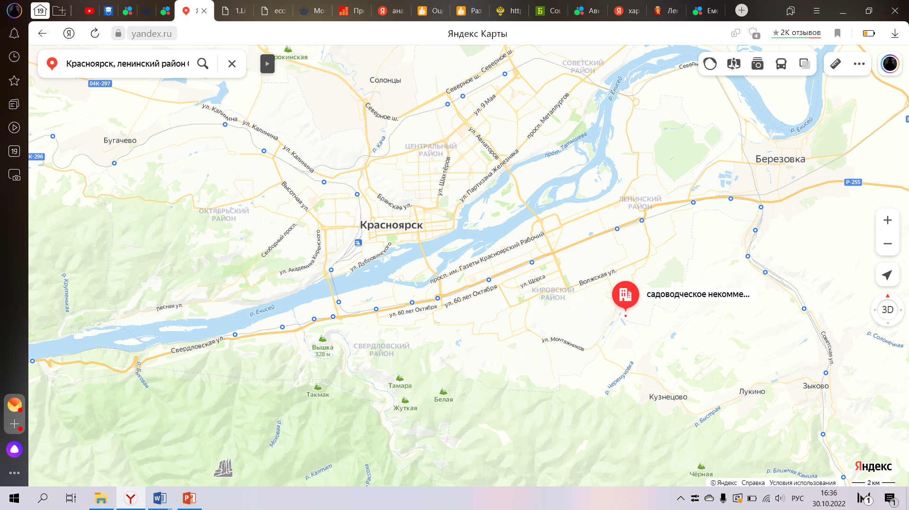
Рисунок … - Карта города Красноярска с обозначение земельного участка

Сегодня Ленинский район занимает территорию размером 58,44 кв.км., где расположились 92 улицы. Численность населения составляет 148,3 тыс. человек.
На рисунке … представлена кадастровая карта земельного участка.
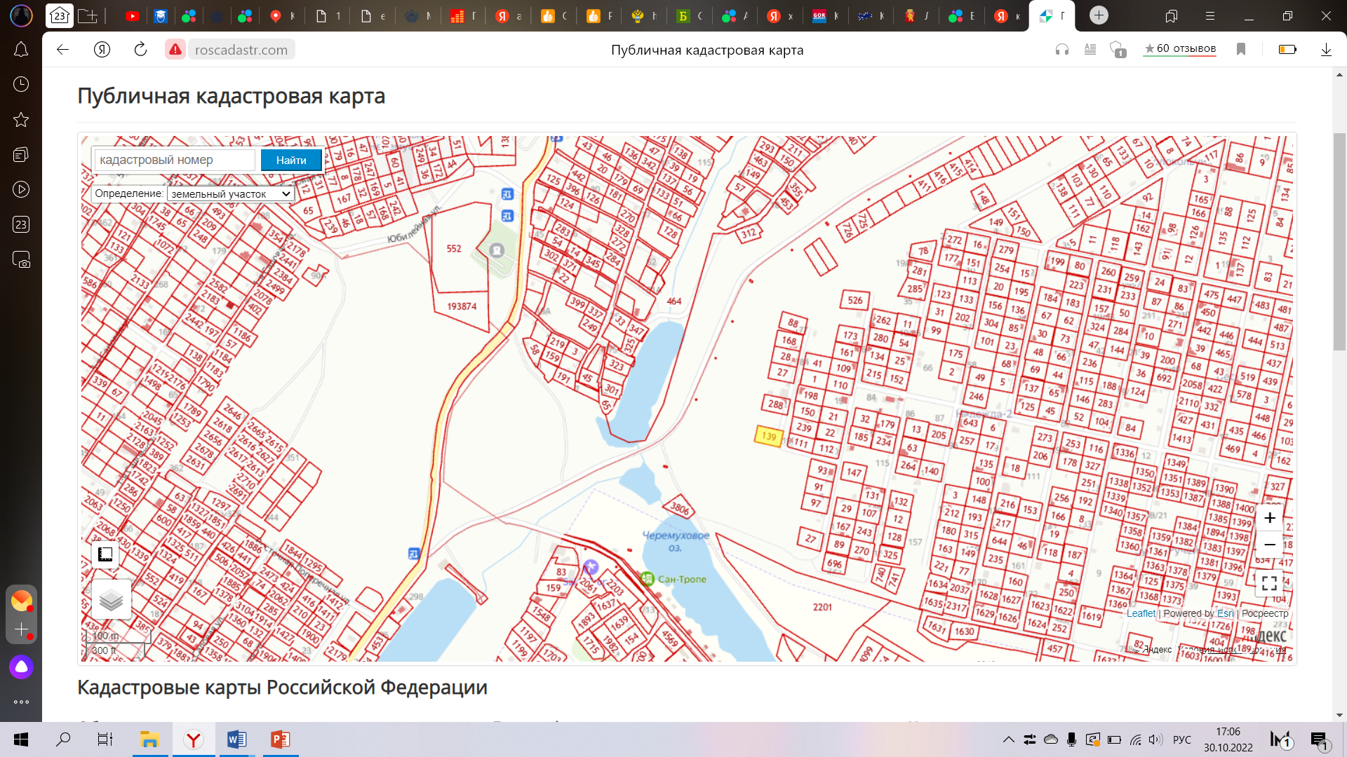
Рисунок … - Кадастровая карта земельного участка

В табличном варианте дается краткая характеристика земельного участка (Приложение 2).
Характеристика земельного участка представлена в таблице …
Таблица … - Характеристика земельного участка
Показатель | Описание или характеристика показателя
Кадастровый номер | 24:50:0500433:139
Номер кадастрового квартала | 24:50:0500433
Дата присвоения кадастрового номера | 20.11.2005
Статус | Раннее учтенный
Адрес | Установлено относительно ориентира, расположенного в границах участка.  Почтовый адрес ориентира: Красноярский край, г. Красноярск, Кузнецовское плато, СНТ Надежда-2 Участок 198
Категория земель | Земли населенных пунктов
Вид разрешенного использования | Сады
Кадастровая стоимость, руб. | 349300 руб.
Форма собственности | Частная собственность
Наличие ограничений (обременений) | Не зарегистрировано
Рельеф, наличие природных объектов, древесных насаждений на участке | Рельеф ровный, природные объекты и древесные насаждения отсутствуют
Площадь, кв.м | 1000 кв.м

По данным таблицы видно, что характеристика земельного участка соответствует нормам.
В табличном варианте дается краткая характеристика земельного участка для определения его возможной стоимости исходя из местоположения и физических характеристик.
Характеристика местоположения земельного участка представлена в таблице …

Таблица … - Характеристика местоположения земельного участка
Показатель | Описание или характеристика показателя
Округ, район | Ленинский район
Местоположение | г. Красноярск, р-н Ленинский, Кузнецовское плато СНТ Надежда-2, участок 198
Транспортная доступность | 40 минут до центра города
Обеспеченность общественным транспортом (субъективная оценка) | Хорошая
Объекты социальной инфраструктуры в пределах пешей доступности | Аптека, супермаркеты, автомастерская, стоматология, детский сад, школа
Обеспеченность объектами социальной инфраструктуры (субъективная оценка) | Хорошая
Объекты промышленной инфраструктуры микрорайона | Не обнаружены
Объекты транспортной инфраструктуры микрорайона | Маршрутные такси, автобусные маршруты
Состояние прилегающей территории (субъективная оценка) | Хорошее

По данным таблицы видно, что местоположение земельного участка находит в развитом инфраструктурном районе, обеспеченная общественным транспортом, объектами социальной инфраструктуры.
Часть участков района малоэтажной застройки уже освоены. В своё время здешние земли передавались многодетным и социально незащищённым семьям. Теперь тут стоят частные дома в разной степени готовности, которые соседствуют с садоводствами.
Есть в этом районе и ещё один объект - глиняный карьер, на который довольно часто едут большегрузы.

